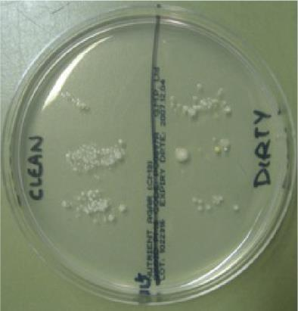
Folha de Respostas do Professor sobre a Experiência do Aperto de Mão - Secção A Resultados

Secção Suja

Colónia 1 colónias grandes, redondas, cremes com um centro branco
Colónia 2 colónias pequenas e amarelas
Colónia 3 colónias muito pequenas, cremes e com forma irregular
Colónia 4 colónias pequenas cremes e ovais Colónia 5 colónias pequenas brancas e redondas

Secção Limpa
Colónia 1 pequenas colónias brancas e redondas Colónia 2 colónias pequenas cremes, redondas e ovais

Observações
- Que lado da placa de Petri tinha o maior número de micróbios? O limpo

- Que lado da placa de Petri tinha colónias mais diferentes? O sujo

- Quantos tipos diferentes de colónias existiam? No limpo - 2 e no Sujo - 5
Conclusões
Algumas pessoas podem ver mais microrganismos no lado limpo da placa de Petri do que no lado sujo. Porquê?
O lado limpo pode ter mais microrganismos do que o lado sujo, mas se os alunos lavaram as mãos corretamente, deve haver um número menor de diferentes tipos de microrganismos. O aumento no número de microrganismos é provavelmente devido aos microrganismos da água ou da toalha de papel usada para secar as mãos.
Que colônias considerarias sendo de microrganismos amigáveis e porquê?
Os microrganismos do lado limpo, pois são provavelmente os microrganismos naturais encontrados nas nossas mãos

Folha de Respostas sobre a Experiência do Aperto de Mão - Secção B:
Conclusões
  - Que método de lavagem das mãos eliminou o maior número de microrganismos?
A lavagem das mãos com sabonete e água quente.

  - Por que é que o sabão ajuda a eliminar mais microrganismos do que a lavagem só com água?
sabão ajuda a quebrar a gordura natural da pele à qual os microrganismos se “colam”.

  - Quais são as vantagens e as desvantagens da utilização de sabão antisséptico na lavagem das mãos? Vantagens: eliminar microrganismos indesejados
Desvantagens: eliminar também os micróbios “amigáveis” [nota: o sabão comum (não bacteriano) remove os microrganismos patogénicos das mãos pelo que não é necessário adicionar antisséptico].

  - Que evidências existem de que os microrganismos podem ser transmitidos através das mãos?
Os diferentes tipos de microrganismos na primeira placa propagam- se a outras placas e os números diminuem gradualmente.

  - Que áreas da mão achas que conteriam mais microrganismos e porquê?
Sob as unhas, nos polegares e entre os dedos, pois são locais que as pessoas se esquecem de lavar ou não lavam muito bem.

  - Indica 5 vezes em que é importante lavar as mãos
    - Antes de cozinhar
    - Após tocar nos animais de estimação
    - Depois de usar a casa de banho
    - Antes de comer
    - Após espirrar para as mãos

